Travail pratique #4

École polytechnique de Montréal

Trimestre : Hiver 2020

Équipier1: Philippe Désilets 2020566
Équipier2: Maximiliano Falicoff 2013658

Équipe: 104

Présenté à : Amar Ghaly

Polytechnique Montréal
Remis le 9 Mars 2020



4.2. Rédigez le graphe de flot de contrôle du code
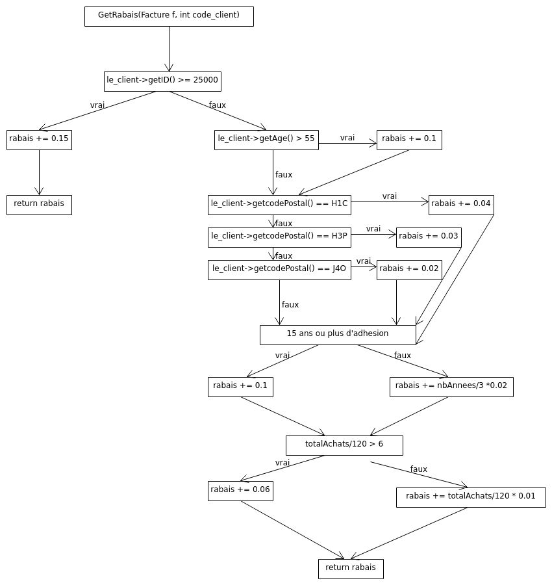

4.3. Rédigez les cas de tests pour la couverture des branches

SRS01 et SRS02 : d1 = <{f=0, ID_client = 26000},{rabais = 0.15}> qui couvre la branche employés

SRS03 : d3 = <{f=0, ID_client = 26000},{rabais = 0.15}> qui s’assure que l’employé n’a pas plus de 15% de rabais

SRS04 : d4 = <{f=0, ID_client = 420},{rabais = 0.10}> qui couvre la branche pour les plus de 55 ans.

SRS05 : d5 = <{f=0, ID_client = 100},{rabais = 0.04}> qui couvre la branche H1C
d6 = <{f=0, ID_client = 100},{rabais = 0.03}> qui couvre la branche H3P
d7 = <{f=0, ID_client = 100},{rabais = 0.02}> qui couvre la branche J4O

SRS06 : d8 = <{f=0, ID_client = 12},{rabais = 0.04}> qui couvre la branche selon la date d’adhésion

SRS07 : d9 = <{f=0, ID_client = 55},{rabais = 0.10}> qui s’assure que le rabais sur l’adhésion ne dépasse pas 10%

SRS08 : d10 = <{f=121, ID_client = 16},{rabais = 0.01}> qui couvre la branche 1% de rabais par tranche de 120$ sur la facture

SRS09 : d11 = <{f=721, ID_client = 67},{rabais = 0.06}> qui s’assure que le rabais selon la facture ne dépasse pas 6%

4.5. Trouvez un défaut
Lorsque l’on fait make test, on trouve une erreur au test d8, ce qui correspond a l’année d’adhésion, le programme nous sort un rabais de 0.02 alors que ça devrait-être a 0.
L’exigence est la suivante:
SRS06 Un rabais additionnel doit être attribué par nombre d’année depuis la date
d’adhésion de 2% par 3 années complètes.
Cependant le code de rabais.cpp ne fait que comparer l’année actuelle et celle d’adhésions alors que l’exigence exige exactement trois ans, il faudrait alors faire une comparaison plus précise au niveau du jour et du mois d’adhésion.

Rétroaction
1. Autour de six heures de travail, la charge de travail est adéquat.
2. Aucune recommendation.

